再興中學102學年度家長職涯經驗分享
八年信班主講人:呂國棟先生
這次邀請到八信學生呂佳穎的爸爸──呂國棟先生。呂爸爸是師大生科系教授，無論是有接觸過，或是沒接觸過生命科學的學生皆沉浸在呂爸爸的講述中。經過呂爸爸的解說，讓同學們更加認識大學教授的工作以及從事研究的甘苦談，相信學生們都藉此獲得了寶貴的經驗。
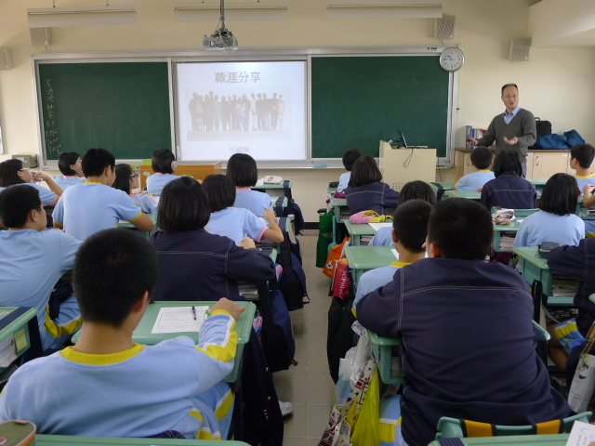  為我們分享透過工作得到的收穫 | 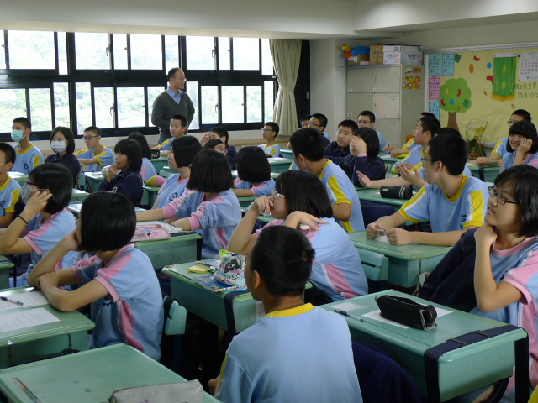  呂爸爸熱心為同學們解惑，同學們獲益良多
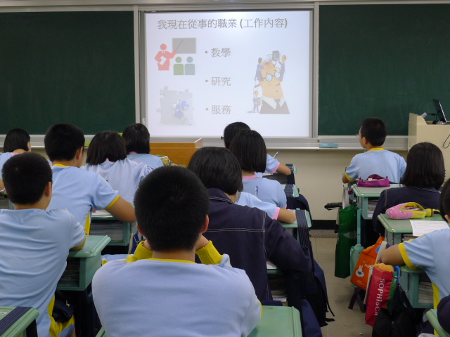  詳細介紹工作內容 | 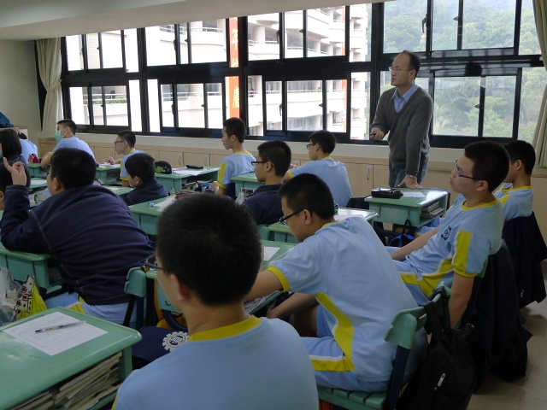  呂爸爸採互動式教學，使同學們專心聽講

